**Relatório estatístico conforme determinado pelo artigo 30, inciso III da Lei de Acesso à informação – LAI nº 12.527/2011**

Atendimentos realizados no ano de **2024**, através dos canais de atendimento (Central de Atendimento ao Cidadão/e-SIC e Ouvidoria Geral) da Assembleia Legislativa do Paraná, bem como, o registro e tramitação dos pedidos de acesso à informação, objeto deste relatório.

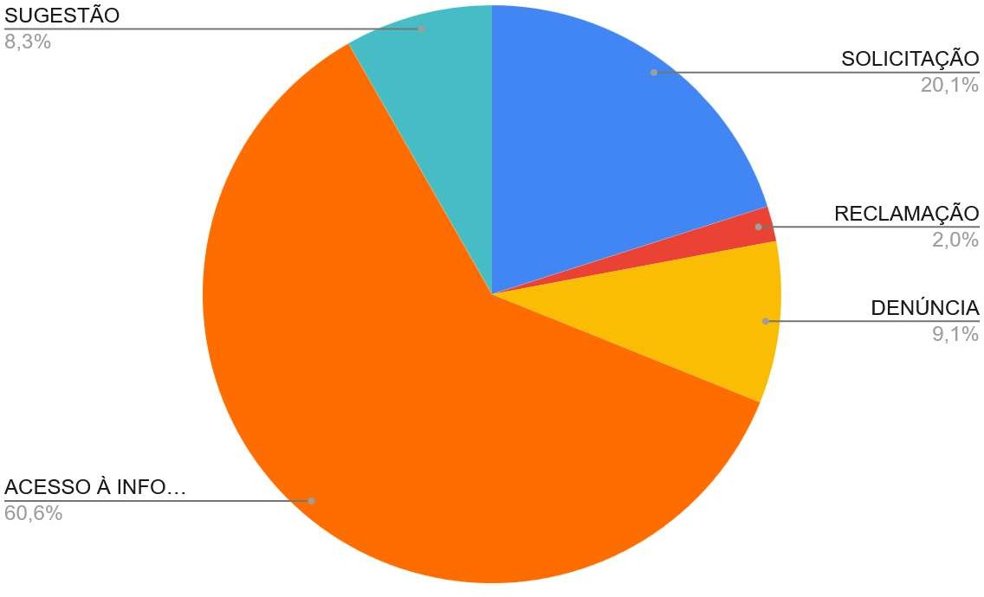

|  |  |  |
| --- | --- | --- |
| SOLICITAÇÃO | **51** | **20,1%** |
| RECLAMAÇÃO | **5** | **2,0%** |
| DENÚNCIA | **23** | **9,1%** |
| ELOGIO | **0** | **0,0%** |
| ACESSO À INFORMAÇÃO | **154** | **60,6%** |
| SUGESTÃO | **21** | **8,3%** |

Total consolidado de **254** pedidos de acesso à informação ao longo do ano de 2024.

Em análise mensal, temos os seguintes registros:

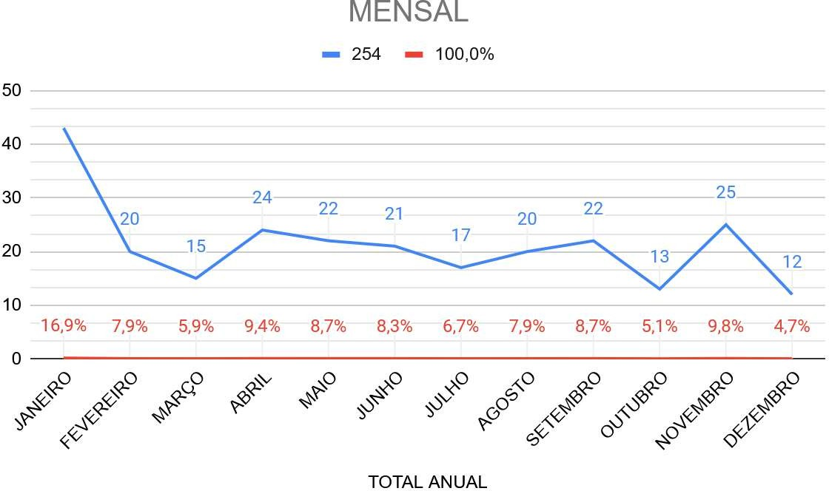

|  |  |  |
| --- | --- | --- |
| JANEIRO | **43** | **16,9%** |
| FEVEREIRO | **20** | **7,9%** |
| MARÇO | **15** | **5,9%** |
| ABRIL | **24** | **9,4%** |
| MAIO | **22** | **8,7%** |
| JUNHO | **21** | **8,3%** |
| JULHO | **17** | **6,7%** |
| AGOSTO | **20** | **7,9%** |
| SETEMBRO | **22** | **8,7%** |
| OUTUBRO | **13** | **5,1%** |
| NOVEMBRO | **25** | **9,8%** |
| DEZEMBRO | **12** | **4,7%** |

No tocante à procedência dos pedidos realizados, o ano de **2024** encerrou com os seguintes resultados:

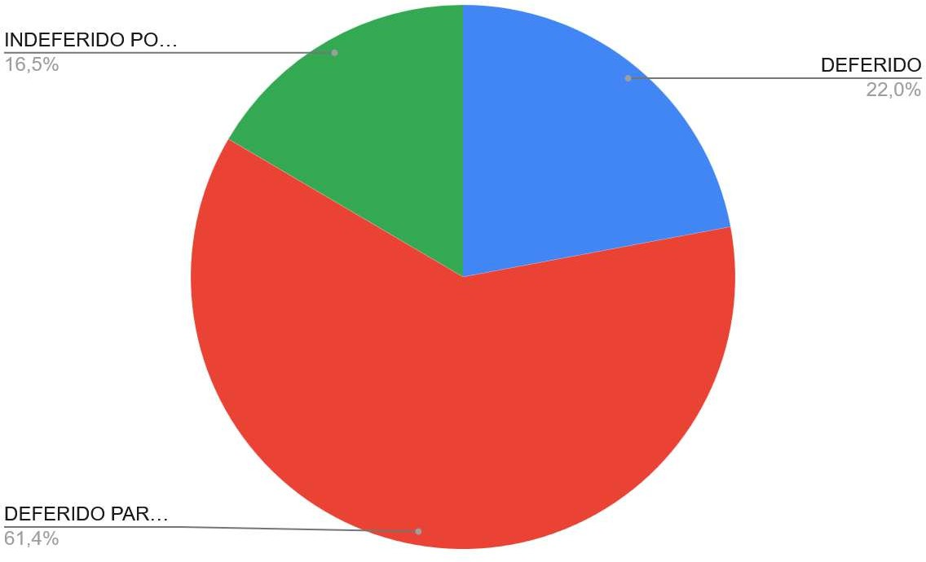

|  |  |  |
| --- | --- | --- |
| DEFERIDO | **56** | **22,0%** |
| DEFERIDO PARCIALMENTE | **156** | **61,4%** |
| INDEFERIDO EM RAZÃO DE SIGILO PREVISTO NA  LEGISLAÇÃO | **0** | **0,0%** |
| INDEFERIDO POR OUTRAS RAZÕES | **42** | **16,5%** |

Em relação às informações dos usuários do serviço, a grande maioria foi realizada de maneira identificada. A lei, inclusive, obriga a identificação do usuário, mas como forma de proteção ao solicitante, atualmente disponibilizamos a opção do pedido ser feito de maneira sigilosa, no entanto não tivemos pedidos sigilosos apenas de solicitantes anônimos:

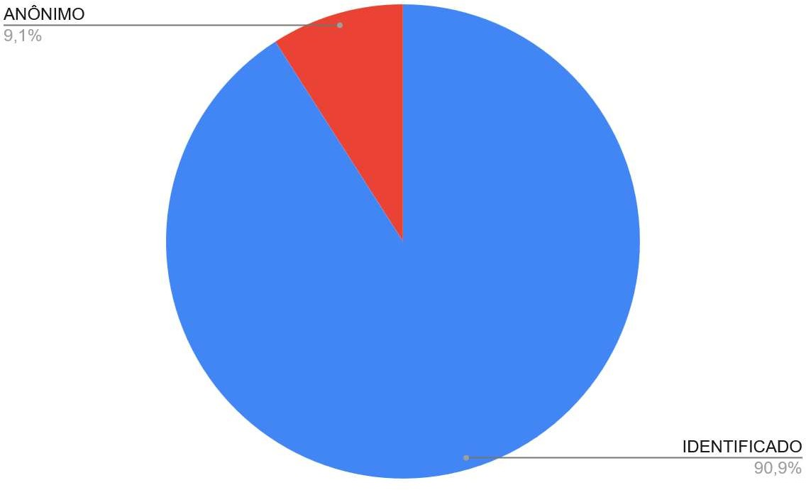

|  |  |  |
| --- | --- | --- |
| IDENTIFICADO | **231** | **90,9%** |
| ANÔNIMO | **23** | **9,1%** |

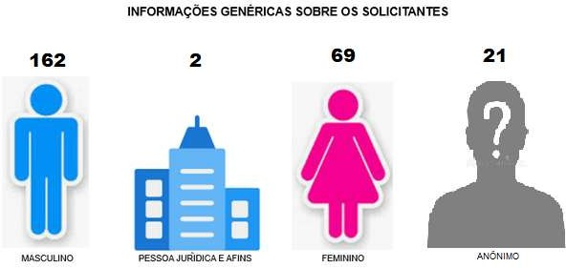

O gráfico a seguir mostra a forma de contato mais utilizada pelos usuários, conforme os atendimentos registrados pelos canais de atendimento:

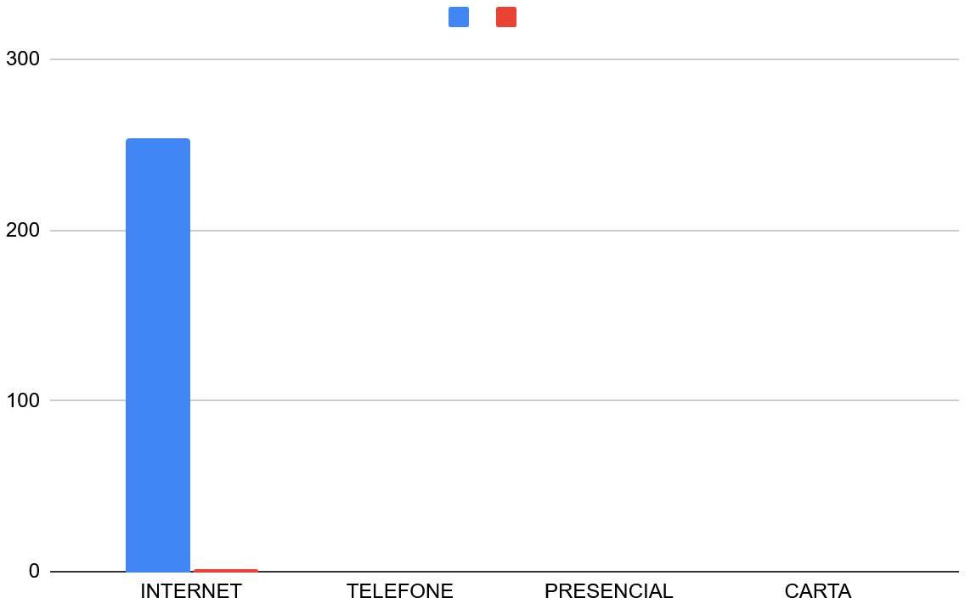

|  |  |  |
| --- | --- | --- |
| INTERNET | **254** | **100,00%** |

|  |  |  |
| --- | --- | --- |
| TELEFONE | **0** | **0,00%** |
| PRESENCIAL | **0** | **0,00%** |
| CARTA | **0** | **0,00%** |

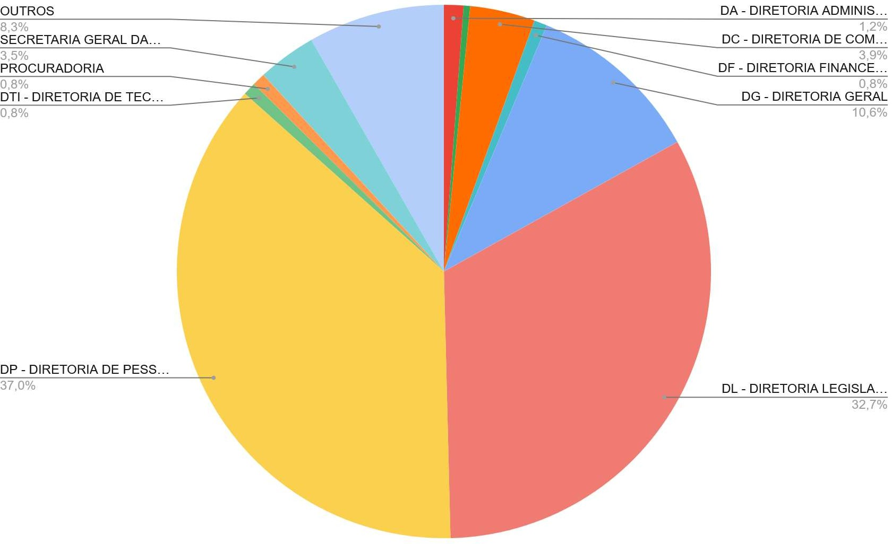O gráfico a seguir apresenta as unidades mais demandadas ao longo do ano de 2024:

|  |  |  |
| --- | --- | --- |
| CONTROLADORIA | **0** | **0,0%** |
| DA - DIRETORIA ADMINISTRATIVA | **3** | **1,2%** |

|  |  |  |
| --- | --- | --- |
|  |  |  |
| DAP - DIRETORIA DE ASSISTÊNCIA AO PLENÁRIO | **0** | **0,0%** |
| DAT - DIRETORIA DE APOIO TÉCNICO | **1** | **0,4%** |
| DC - DIRETORIA DE COMUNICAÇÃO SOCIAL | **10** | **3,9%** |
| DF - DIRETORIA FINANCEIRA | **2** | **0,8%** |
| DG - DIRETORIA GERAL | **27** | **10,6%** |
| DL - DIRETORIA LEGISLATIVA | **83** | **32,7%** |
| DP - DIRETORIA DE PESSOAL | **94** | **37,0%** |
| DTI - DIRETORIA DE TECNOLOGIA DA INFORMAÇÃO | **2** | **0,8%** |
| PROCURADORIA | **2** | **0,8%** |
| SECRETARIA GERAL DA PRESIDÊNCIA | **9** | **3,5%** |
| OUTROS | **21** | **8,3%** |

MARÇO DE 2025 OUVIDORIA GERAL/e-SIC

**ASSEMBLEIA LEGISLATIVA DO PARANÁ**